FC Exempleville

À l’attention de
tous les juniors (parents), actifs
et seniors/vétérans du FC Exempleville

Exempleville, le xx.xx.20xx

Action «Dribbling des sponsors» au sein du FC Exempleville

Chers parents, juniors, actifs et seniors,

Notre club connaît actuellement un succès réjouissant, qui se traduit non seulement par de bons résultats sportifs, mais aussi par un nombre de membres en constante augmentation.

Nous pouvons nous réjouir du fait que c’est la section juniors qui connaît le taux de croissance le plus fort. C’est précisément pour permettre à nos juniors de travailler dans les meilleures conditions possibles que des investissements sont nécessaires. C’est pourquoi nous avons donc décidé de lancer une action Intitulée «dribbling des sponsors».

En qui consiste cette action?
Le football se jouant avec un ballon, nous avons décidé de remplacer la classique course aux sponsors par une action «dribbling des sponsors». Voici comment elle se déroule:
- Tous les joueurs et joueuses du FC Exempleville doivent effectuer le plus grand nombre de tours possible d’un parcours en dribblant dans un temps donné.
- Cependant, cela ne suffit pas encore pour rapporter de l’argent – avant le jour de l’action, chaque joueuse et joueur doit trouver des sponsors qui lui versent un certain montant par tour accompli en dribblant.
- Les juniors doivent trouver au moins trois sponsors, et les actifs au moins cinq. Parmi les sponsors potentiels, nous pensons principalement aux parents, grand-parents, parrains, marraines, tantes, oncles, voisins, entreprises, amis, etc.
- Les sponsors doivent être notés sur la liste ci-jointe (appelée «feuille de dribbling»), qui doit être remise un quart d’heure avant le début de l’action proprement dite, lorsqu’on commence à relever les tours accomplis et les montants ainsi récoltés.
- La facture est établie par le FC Exempleville au moyen d’un bulletin de versement. Nous transférerons 5% des recettes totales de l’opération à une institution pour les enfants atteints du cancer.

Vous trouverez ci-joint les horaires de rassemblement et de déroulement de l’action «Dribbling des sponsors», ainsi qu’un exemple.

Nous serions ravis si vous pouviez nous aider à trouver des sponsors pour cet événement. Enfin, notre cantine sera à la disposition de tous les affamés/assoiffés! Ainsi, cet événement sportif et familial prendra aussi une dimension chaleureuse et conviviale.

Merci beaucoup pour votre participation et votre soutien!

Meilleures salutations

FC Exempleville

Roger Martin
Président

P.-S.: Une tombola sera organisée sur le lieu de l’action. À cette occasion, un sponsor et un joueur pourront gagner chacun un vol en hélicoptère.

Horaires de rassemblement et de déroulement de l’action «Dribbling des sponsors»

Date: Samedi xx.xx.20xx
Lieu: Terrain de football d’Exempleville

Horaires

Équipe | Heure de rassemblement |  | Heure de début de l’action
École de football | 13 h 30 |  | 13 h 45 –14 h 05
Juniors F | 13 h 30 |  | 13 h 45 –14 h 05
Juniors E | 13 h 45 |  | 14 h10 – 14 h30
Juniors D | 14 h 15 |  | 14 h 35 – 14 h 55
Juniors C | 14 h 45 |  | 15 h 00 – 15 h20
Juniors B | 15 h 00 |  | 15 h 25 – 15 h45
Juniors A | 15 h 30 |  | 15 h 50 – 16 h 10
2e équipe | 16 h 00 |  | 16 h15 – 16 h 35
1re équipe | 16 h 15 |  | 16 h 40 – 17 h 00
Seniors/vétérans | 16 h 45 |  | 17 h 05 – 17 h 25
Femmes | 17 h 15 |  | 17 h 30 – 17 h 50

Divers

- Le temps de réserve pour les absents est à la disposition de tous ceux qui ne peuvent pas courir avec leur équipe.
- Tous les participants doivent se présenter au rendez-vous en tenue de course.
- Chez les équipes juniors, l’entraîneur doit être présent.
- Quand plusieurs équipes se présentent en même temps, celle qui n’est pas en train de courir compte les tours.
- En cas de non-présentation d’un(e) joueur/joueuse des 1re et 2e équipes ou d’un senior/vétéran, un montant de Fr. 100.- sera versé au FC Exempleville.

Exemple:

Le junior Pierre Footeux trouve 3 sponsors:
Claire Footeux (la mère) verse Fr. 3.-- par tour.
Paul Footeux (le père) verse Fr. 5.-- par tour.
Julien Ballon (le parrain) verse Fr. 7.-- par tour.

Pierre accomplit 7 tours en dribblant en 20 minutes. Le nombre de tours comptabilisés est donc multiplié par 7. Les montants suivants sont donc facturés:
Claire Footeux 7 x Fr. 3.-- = Fr. 21.--
Paul Footeux 7 x Fr. 5.-- = Fr. 35.--
Julien Ballon 7 x Fr. 7.-- = Fr. 49.--

Total des recettes en faveur du FC Exempleville: Fr. 105.--

Feuille de dribbling

Nom/prénom _________________________________________________

Fonction _________________________________________________

Nombre de tours accomplis en dribblant _____________

Sponsor:  Nom ________________________  Personne de contact ________________________  Adresse ________________________  ________________________  Nº de tél. ________________________ | Signature: | Total en Fr.:
Sponsor:  Nom ________________________  Personne de contact ________________________  Adresse ________________________  ________________________  Nº de tél. ________________________ | Signature: | Total en Fr.:
Sponsor:  Nom ________________________  Personne de contact ________________________  Adresse ________________________  ________________________  Nº de tél. ________________________ | Signature: | Total en Fr.:
Sponsor:  Nom ________________________  Personne de contact ________________________  Adresse ________________________  ________________________  Nº de tél. ________________________ | Signature: | Total en Fr.:

Proposition d’un parcours de dribbling

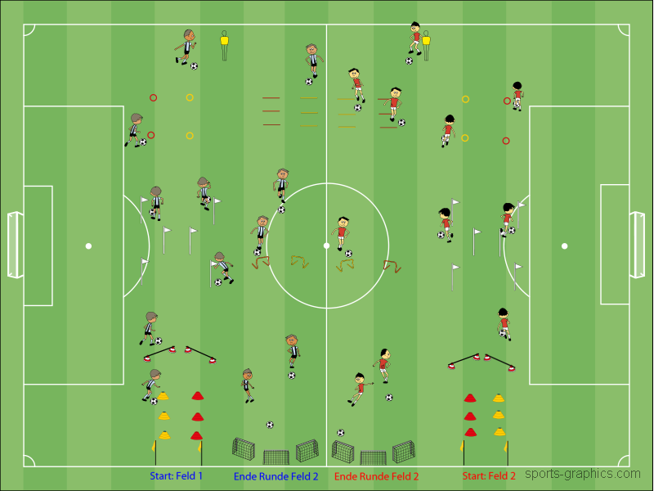

Il ne s’agit là que d’une proposition sur la manière dont un parcours peut être mis en place. Des éléments peuvent être rajoutés ou laissés de côté. Il faut également veiller à ce que la pelouse ne soit pas trop ravagée.

Il est conseillé de mettre en place un parcours sur les deux moitiés du terrain. Le temps nécessaire pour accomplir un tour en dribblant, éventuellement par catégorie, devrait également être calculé une fois à l’avance afin qu’il soit possible de récolter suffisamment d’argent. Chaque joueur/joueuse reçoit un ballon et effectue le parcours en dribblant. À chaque tour achevé, il est possible de mettre sur pied un exercice de tir de précision dans un mini-but. Avant de refaire un tour, le/la joueur/joueuse va chercher le ballon dans le but.

